CIENCIAS EXPERIMENTALES II_5º _N_2dae.Word

DOCENTES: JOFFE – DERAMO
TRABAJO PRÁCTICO: TEJIDO SANGUINEO
OBJETIVOS:

- Reconocer a la sangre como un tejido conectivo líquido que circula por todo nuestro organismo a través de los vasos sanguíneos.
- Comprender su dinamismo constante en cuanto a la renovación celular.
- Visualizar a través de imágenes, las distintas células y estructuras moleculares que lo conforman.
- Generar respuestas claras y bien redactadas.

FECHA LIMITE DE ENTREGA: MIERCOLES 22 DE ABRIL

A continuación se presenta un texto con toda la información necesaria para comprender y resolver las consignas.
Se brinda también imágenes del tejido sanguíneo para acompañar la explicación teórica.

Recuerda que siempre es necesario para una correcta comprensión del texto y de las consignas, que busques en el diccionario, aquellas palabras que desconozcas su significado.

La sangre es considerada por numerosos autores como un tipo especializado de tejido conectivo compuesto de elementos celulares (células y fragmentos celulares) y una matriz extracelular líquida denominada plasma sanguíneo. La sangre se encuentra en el interior de los vasos sanguíneos y del corazón, y circula por todo el organismo impulsada por las contracciones del corazón y por los movimientos corporales.
La cantidad de sangre en el cuerpo humano depende del tamaño corporal; una persona de unos 70 Kg tiene 5 o 6 litros de sangre. La temperatura de la sangre en el cuerpo humano es de 38 ºC, un grado más que el cuerpo. La mayor temperatura de la sangre respecto a la temperatura corporal general puede deberse a la fricción de la sangre al circular por los vasos sanguíneos, sobre todo los de pequeño calibre.
Entre las principales funciones de la sangre destacan tres:
1) Vía de comunicación. Sirve para transportar nutrientes y oxígeno desde el aparato digestivo y los pulmones, respectivamente, al resto de las células del organismo, y productos de desecho desde las células hasta el riñón y los pulmones. Es la principal vía de comunicación entre células distantes para el intercambio de señales como las hormonas.
2) Homeostasis. Contribuye a la homeostasis general o regulación del estado general del cuerpo, como el mantenimiento de una temperatura corporal homogénea o un pH estable.
3) Defensa. Tiene una función de protección frente a heridas mediante su capacidad de coagulación, y de defensa frente a patógenos externos o células malignas internas gracias a las células del sistema inmunitario, que utilizan la red de vasos sanguíneos para viajar a cualquier parte del organismo.
1-ELEMENTOS CELULARES
Las células sanguíneas se clasifican en dos tipos: eritrocitos o glóbulos rojos y leucocitos o glóbulos blancos (Figuras 1 y 2). La sangre también contiene fragmentos celulares denominados plaquetas. Los leucocitos se dividen a su vez en granulares: neutrófilos, basófilos y eosinófilos, y en agranulares: linfocitos y monocitos.
Entre el componente celular, la mayoría son eritrocitos (99% de la células), el resto son leucocitos y plaquetas. Todas las células de la sangre derivan de una célula madre adulta común, que en los organismos adultos se encuentran en la médula ósea.
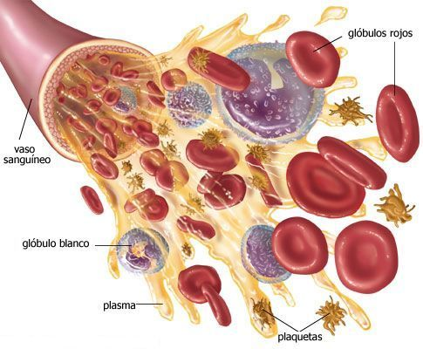
Figura 1. Elementos celulares de la sangre en el interior de los vasos sanguíneos. En mamíferos los eritrocitos no tienen núcleo, luego todas las células nucleadas de la sangre son leucocitos.

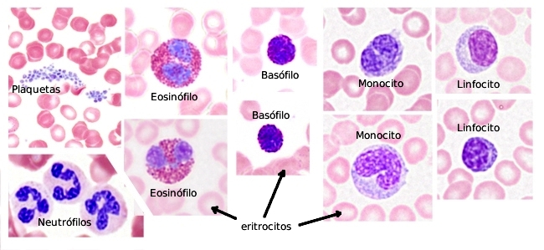
Figura 2. Principales tipos celulares que se observan en un frotis o extensión de sangre humana.

Cuando se centrifuga la sangre los diferentes elementos que la componen se separan por densidad. El componente más pesado son los eritrocitos que quedan en el fondo del tubo, más arriba están los linfocitos y plaquetas formando una fina banda blanquecina, mientras que el plasma es el componente más ligero y queda en la parte superior.
La sangre típica contiene en hombres un 47% de promedio de eritrocitos, mientras que en mujeres es de un 41 %. Esto es lo que se denomina hematocrito, es decir, el porcentaje de volumen de glóbulos rojos respecto al total del volumen sanguíneo. El porcentaje de leucocitos y plaquetas es menos del 1 %. El resto es plasma. El color rojo de la sangre se debe a la gran cantidad de hemoglobina que hay en el interior de los eritrocitos, con un color más oscuro cuando tienen poco oxígeno. El suero es el plasma al que se le han eliminado los agentes coagulantes.
Los eritrocitos son los responsables de dar el color rojo a la sangre por su alto contenido en hemoglobina, una proteína que contiene hierro en su estructura. Su principal misión es la de transportar el oxígeno y el CO₂. El eritrocito, en mamíferos, se puede considerar como una célula modificada para su función puesto que no posee núcleo y carece de mitocondrias y otros orgánulos celulares. Tienen una forma bicóncava de unas 7,5 µm de diámetro, lo que le confiere mayor superficie de intercambio con el plasma sanguíneo.
Las plaquetas, o trombocitos, son pequeñas porciones de citoplasma sin núcleo. A microscopía óptica aparecen como estructuras pequeñas, de 2 a 5 µm de diámetro, incoloras. Su principal misión es cooperar en la aglutinación y coagulación sanguínea. Están presentes en los mamíferos, pero no en los vertebrados inferiores. Se forman mediante "desgajes" del citoplasma de unas células denominadas megacariocitos que se encuentran en la médula ósea.
Los leucocitos presentan núcleo y son incoloros en la sangre fresca. Su principal misión es la defensa del organismo frente a agresiones como los patógenos externos o alteraciones aberrantes internas. Esta función la realizan fuera de la propia sangre puesto que tienen la capacidad de atravesar la pared vascular y actuar en los tejidos dañados. Realmente utilizan el sistema circulatorio para desplazarse por el organismo. Los glóbulos blancos se clasifican en granulares y agranulares.
Los leucocitos granulares son los neutrófilos, eosinófilos y basófilos, mientras que los no granulares son los linfocitos y los monocitos.
Los neutrófilos son los leucocitos granulares más abundantes y representan el 60-70% de todos los leucocitos. Se reconocen fácilmente por su núcleo multilobulado. Son uno de los principales tipos celulares que intervienen en la defensa frente a las infecciones bacterianas. Los eosinófilos representan del 2 al 5% de la población leucocitaria. Su núcleo es bilobulado. Intervienen en la lucha contra las infecciones parasitarias, además de histaminasas encargadas de neutralizar la acción de la histamina en reacciones alérgicas.
Los basófilos son los leucocitos granulares menos abundantes y más pequeños, representando el 0.5% del total. Su núcleo es poco lobulado.
Los leucocitos agranulares carecen de granos específicos en su citoplasma pero sí presentan una escasa población de granos inespecíficos. Los linfocitos son tras los neutrófilos los leucocitos más abundantes, representando del 20 al 35 % de los leucocitos. Son células pequeñas, aunque se puede encontrar una cierta variabilidad en su tamaño, lo cual parece no estar relacionado con los diferentes tipos de linfocitos. Los dos grandes grupos de linfocitos son los B y los T. Ambos principales responsables de las respuestas de defensa inmune del organismo. Los otros leucocitos agranulares son los monocitos. Éstos se caracterizan por tener un tamaño grande en los frotis sanguíneos y por presentar un núcleo arriñonado. Los monocitos contribuyen a las respuestas de defensa del organismo, abandonando la sangre y desplazándose al lugar de la infección o daño, donde se convierten en macrófagos.
En general la vida de los elementos celulares que forman la sangre es muy corta, y puede ir desde horas a unas pocas semanas (excepto algunos linfocitos denominados de memoria que pueden durar años). Por tanto se deben generar continuamente células sanguíneas, proceso conocido como hematopoyesis (Figura 3). En humanos, los lugares donde esto ocurre cambia durante el desarrollo: en embriones es sobre todo en el saco vitelino, durante la etapa fetal se traslada al hígado, bazo, tejido linfático y después a la médula ósea roja. Tras el nacimiento, la hematopoyesis se traslada a la médula ósea del hueso trabecular y la cavidad medular de los huesos largos. En adultos ocurre en los huesos de cráneo, pelvis, vértebras, esternón, y las zonas próximas de la epífisis del fémur y el húmero. La hematopoyesis en adultos se puede reiniciar en el hígado y en el bazo bajo ciertas circunstancias.
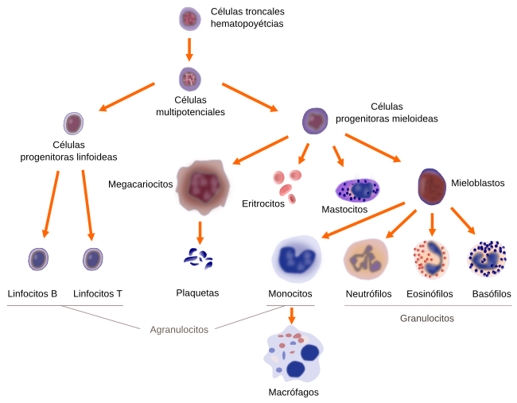
Figura 3. Esquema básico con los linajes de los diferentes tipos celulares que se pueden observar en la sangre. Las células progenitoras se encuentran en la médula ósea y los mastocitos y los macrófagos se encuentran en los tejidos conectivos.

2-PLASMA
El plasma es el componente fluido de la sangre y representa más de la mitad del volumen sanguíneo. Es un 90 % agua, mientras que el resto es mayoritariamente proteínas, pero también iones, aminoácidos, lípidos, y gases. Es el principal medio de transporte de nutrientes y productos de desecho.
La albúmina es la proteína más abundante del plasma (54 % del total de proteínas) y desempeña diversas funciones. Muchas moléculas se asocian a ella para ser transportadas por la sangre como ácidos grasos y hormonas esteroideas. También es el factor más importante para el mantenimiento de la presión osmótica de la sangre, lo cual contribuye a mantener y regular el volumen sanguíneo. Las globinas son las segundas proteínas más importantes del plasma. Es un grupo de proteínas que representan aproximadamente el 38 % de las proteínas del plasma y se divide en 3 tipos: alfa, beta y gamma. Las alfa y beta se sintetizan en el hígado y transportan hierro, lípidos y vitaminas liposolubles. También contribuyen a la osmolaridad de la sangre. La globulinas gamma son los anticuerpos solubles del sistema inmunitario, también denominadas inmunoglobulinas. El fibrinógeno es otra proteína del plasma que, aunque no muy abundante, es importante para la coagulación de la sangre. El fibrinógeno se sintetiza en el hígado. Las proteínas que forman el plasma pueden ser específicas de la sangre o aparecer también en otros tejidos, como enzimas, inmunoglobulinas y hormonas.

ACTIVIDAD 1
Observa el frotis de sangre humana y reconoce cada componente que señala cada numero.
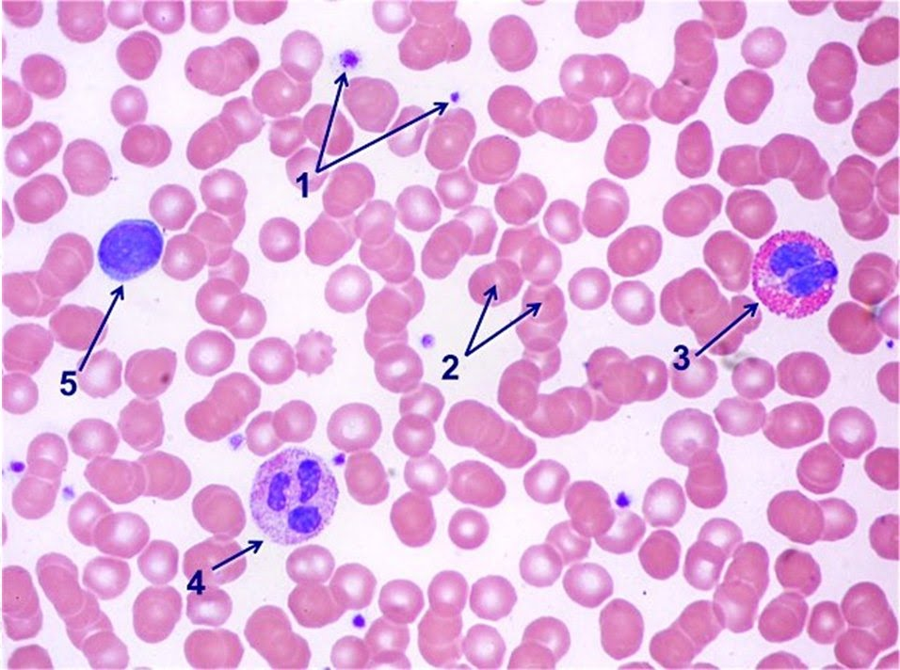

ACTIVIDAD 2
Elige la respuesta correcta
A- ¿Qué es el hematocrito?
a-un valor crítico o anormal en los volúmenes de las células sanguíneas
b-el volumen ocupado por las células de la sangre
c- la anemia producida por una dieta deficiente en hierro o vitamina B₁₂
B-¿Cuál es la función de la albumina presente en el plasma de la sangre humana?
a-transporta sustancias insolubles en el plasma, como colesterol, lípidos y hormonas
b-contribuye a mantener el potencial osmótico y el equilibrio hídrico de la sangre
c- a y b son correctas
C-¿Cuál es la relación entre las plaquetas y los megacariocitos?
a-Las plaquetas degeneran en megacariocitos.
b-las plaquetas son fragmentos de megacariocitos.
c-las plaquetas junto con los megacariocitos producen la coagulación sanguínea.
D-¿Cuál o cuáles de estos elementos de la sangre son células nucleadas?
a-eritrocitos
b-leucocitos
c-plaquetas
d-todas las anteriores son correctas.
e-sólo a y b son correctas.

ACTIVIDAD 3
Luego de ver el siguiente video, podrás responder a la situación problemática que se presenta a continuación.
https://www.educ.ar/recursos/105145/el-sistema-circulatorio-en-3d?from=150930

Rosa ha sufrido un accidente automovilístico, en el cual una de sus piernas se ha lesionado. La hemorragia (pérdida de sangre) fue muy intensa.
Pablo, al ingerir arsénico accidentalmente, sufrió una intoxicación. Los tóxicos (ej. arsénico, benzol, etc.) determinan una disminución en la formación de glóbulos rojos, que se originan en la médula ósea.
Rosa y Pablo fueron llevados de inmediato a un Centro Asistencial, donde se los sometió a una serie de análisis, entre ellos un análisis de sangre, cuyos resultados constan en la cartilla siguiente. Compara los valores del HEMOGRAMA y contesta las siguientes preguntas:
a) ¿Qué valores se han modificado?
b) ¿A qué se debe? Menciona ambos casos.
c) Teniendo en cuenta que la hemoglobina (pigmento rojo de la sangre), se combina con el O₂ (oxígeno) y lo transporta a través de los vasos sanguíneos, ¿qué consecuencias acarreará la menor circulación y entrada del O₂ en las células?

Hemograma de Rosa y Pablo
Valores Normales Valores encontrados en los análisis de Rosa y Pablo
(4.600.000-5.400.000) Recuento de glóbulos rojos..............3.190.000/mm³
(5000-9000) Recuento de glóbulos blancos.........8.900/mm³
(43-49) Hematocrito.........................................29 %
(14-17) Hemoglobina...................................6,6 g %
(150.00 – 350.000) Recuento de plaquetas…………..210.000 / mm³

ACTIVIDAD 4
Diviértete comprobando cuanto sabes sobre tejido sanguíneo
https://es.educaplay.com/recursos-educativos/589153-tejido_sanguineo.html

